Государственное бюджетное образовательное учреждение ОДОД № 582 Приморского района Санкт-Петербурга.

Конспект непосредственной образовательной деятельности детей в старшей группе с использованием ИКТ № 2

Интеграция образовательных областей: познание, коммуникация, здоровье, социализация, художественное творчество, чтение художественной литературы.

**Тема: « Дикие животные».**

Воспитатель:

Петросян Татьяна Александровна.

Санкт-Петербург 2013

Вид занятия: интегративный.

Вид детской деятельности: познавательная, коммуникативная, продуктивная.

Интеграция образовательных областей: познание, коммуникация, здоровье, социализация, художественное творчество, чтение художественной литературы.

* Образовательные

Закрепить названия диких животных и их детенышей.

Познакомить с дикими животными, проживающими на территории Ленинградской области.

* Воспитательные

Развивать социальные навыки: умение работать в группе, договариваться, учитывать мнение партнера.

Побуждать детей делать подарки близким.

Развивать умение отстаивать свое мнение, доказывать свою правоту.

Воспитывать любознательность.

Формировать знание о взаимосвязи всего живого в природе.

Способствовать осознанию особого отношения людей к диким животным

* Развивающие

Работа по словообразованию: у зайчихи – зайчонок (зайчата) и т.д.;

**Оборудование к занятию:** информационные технологии - Интерактивная доска Smart, Конструкторы LEGO DUPLO, Игра «Синсино», «Волшебный мешочек», набор фигурок « Дикие животные».

*Материалы к занятию:*

Цветные карандаши, бумага

«Волшебный мешочек». Набор фигурок « Дикие животные».

***Непосредственно образовательная деятельность***

Часть I

Введение

Воспитатель:

Ребята, сегодня к нам в гости пришла кукла Катя, она для нас принесла загадки, поможем разгадать? (см. приложение 1 – «Загадки о животных») А поможет нам в этом наша интерактивная доска.

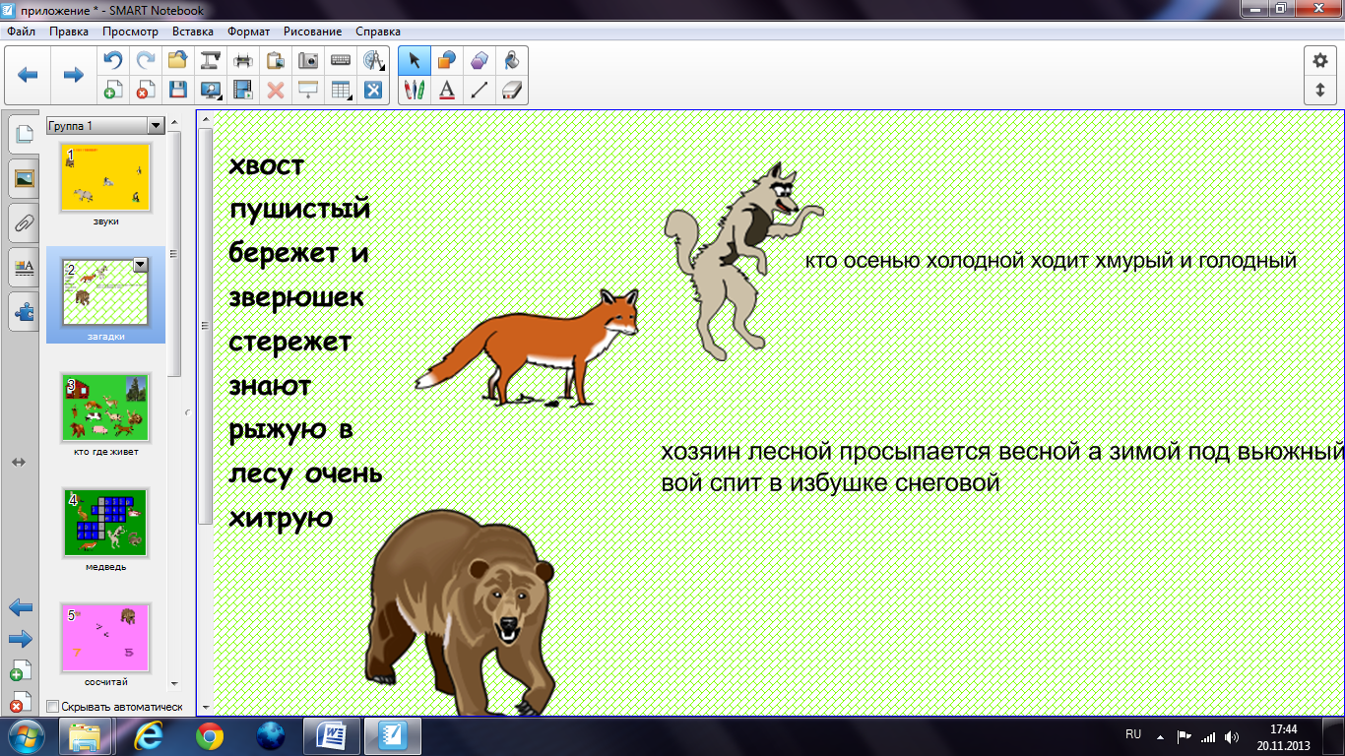

*Загадки:*

Не барашек и не кот,

Носит шубу круглый год.

Шуба серая для лета,

Для зимы другого цвета. (Заяц)

Пышный хвост торчит с верхушки,

Что за странная зверюшка?

Щелкает орехи мелко.

Ну, конечно, это…(Белка).

Хитрая плутовка,

Рыжая головка.

Пышный хвост-краса.

Кто это? (Лиса)

В густом лесу под елкой,

Осыпанный листвой,

Лежит мешок с иголками,

Колючий и живой. (Ёж)

Кто зимой холодной

Ходит злой, голодный? (Волк)

Хозяин лесной

Просыпается весной,

А зимой под вьюжный вой

Спит в избушке снеговой. (Медведь)

Серенькая, маленькая,

хвост как шило. (Мышь)

С ним тягаться трудно в беге,

Коли встретить довелось,

знайте, дети, это…(Лось).

Возле дуба острым рылом,

Деловито землю рыл он.

Видно желуди искал.

Я пугать его не стал.

Не спугнул и мой Полкан,

Очень грозен был … (Кабан).

*Воспитатель:*

Молодцы, ребята! Все загадки отгадали.

– Подскажите Кате, о ком же все эти загадки?

– О животных.

– Совершенно верно, о животных, которые называются дикими.

- Ребята, а какие животные живут у вас дома?

- Дети отвечают. Кошка Мурка, кролик Вася, собака Мухтар.

А как можно обозначить этих животных одним словом.?

Ответы детей.

Правильно , домашние.

*Воспитатель:*

-Найдите и разместите животных на слайде.

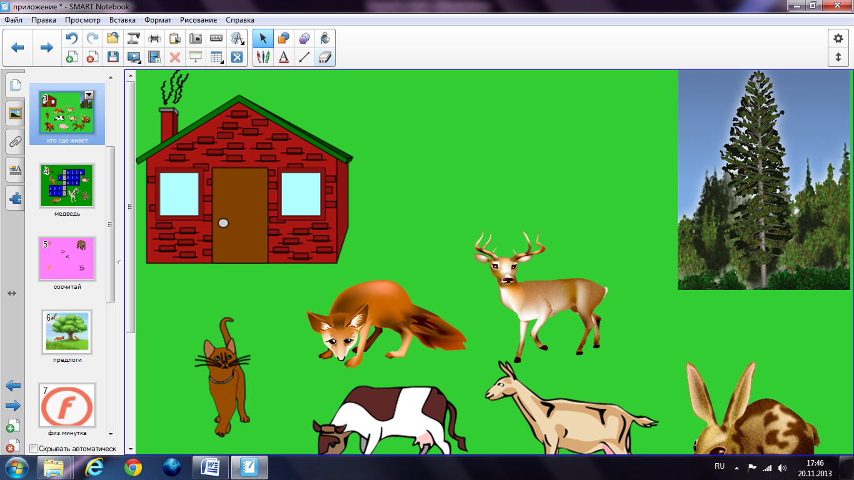

Кукла Катя предлагает детям построить зоопарк, используя LEGO DUPLO

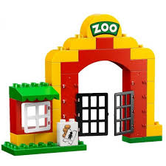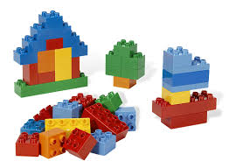

*Физкультминутка* “Звериная зарядка”:

Раз – присядка. Присесть.  
Два – прыжок. Подпрыгнуть.  
Это заячья зарядка. “Ушки на макушке” – зайчики.  
А лисята как проснутся, Потереть кулачком глаза.  
Любят долго потянуться, Потянуться.  
Обязательно зевнуть, Повороты туловища.  
Рыжим хвостиком вильнуть. Движения бедрами вправо-влево.  
А волчата спинку выгнуть Наклон вперед.  
И легонечко подпрыгнуть. Прыжок вверх.  
Ну а Мишка косолапый, Согнуть руки в локтях.  
Широко расставив лапы, Ноги на ширине плеч.  
То двумя, то всеми вместе Переступание с ноги на ногу.  
Долго топчется на месте.  
А кому зарядки мало – Руки развести в стороны.  
Начинает все сначала.

Дидактическая игра. «Волшебный мешочек».

Вытаскивая из «волшебного мешочка» животных, рассказать о них, и поместить в клетки. Правила игры таковы: действовать в соответствии с планом. Остальные могут выразить своё согласие с его высказыванием хлопками в ладоши, своё несогласие – потопав ногами.

– Ребята, в заключение нашего занятия я предлагаю вам поиграть в игру “Синсино”. Условия игры будут такими: на каждом секторе игрового поля закреплена фигурка с силуэтом дикого животного. Каждый ребенок по очереди вращает барабан, и, когда шарик остановится и укажет на какую-то фигурку, он называет её и ищет в кармашках. После этого, садится за стол, и обводит. В свое свободное время, вы можете дорисовать нужные детали, раскрасить картинку и даже вырезать её. Если захотите, можете подарить другу или родителям. Итак, начинаем игру.

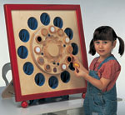

*Список литературы:*

Агеева С.И. Обучение с увлечением. Части 1 и 2. М.: Лайда, 1995.

Волина В. Праздник Букваря. М.: АСТ – ПРЕСС, 1996.

Скоролупова О.А. Дикие животные. М.: Издательство Скрипторий, 2006.

Сладков Н. Разговоры о животных. М.: “Стрекоза – Пресс”, 2002.

Соболева А.В. Загадки – смекалки. Практическое пособие для логопедов, воспитателей и родителей. M.: Издательство “Гном и Д”, 2000г.